113學年度科學社人才徵選
- 主旨：本社團為提升本校學生自然科學研究與探索能力，招募對自然科學有興趣的學生加入。社團活動的內容包含科學實驗(科學遊戲或玩具製作)、科學相關競賽和報告的書寫(獨立研究)。
- 指導老師：本校自然老師輪流指導課程。
- 對象：具備以下條件者
- 現在四年級學生。
- 對自然科學實驗動手做有興趣，好學、有耐心、有定性者。
- 能配合社團假日參訪活動，不無故請假者。
- 活動時間：每週二、四中午12:40~13:20。
- 活動地點：375自然教室。
- 科學社人才徵選方式：初選(書面審查)，複選(作品繳交及口頭報告)
- 科學社人才徵選時程:
項目 | 時間
甄選說明會 | 113年12月2日(一)中午12:40-13:20，375自然教室。
初選報名方式 | 即日起至113年12月18日(三)放學前將報名表(附件一)及作品設計(附件二)交至375教室自然教室。
初選結果公告 | 113年12月19日(四)(中午12:00公告於375自然教室門口)
複選報告  時間及地點 | 113年12月26日(四)中午12:40-13:20，375自然教室。  (註:1.請帶實體作品 2.需口頭報告及回答問題 3.不需製作簡報 4.複選日期若有更改，將另行通知)
錄取名單公告 | 12月31日(二)，中午12:00公告於375自然教室門口及校網。
- 退場機制: (科學社為老師自發性創立的社團，以下情形將離開科學社)
1.超過三次沒有參與(含請假在內) 2.實驗表現不佳，經提醒數次無效
3.指派作業未繳交 4.班級導師反映課堂表現不佳

附件一
科學社報名表
班級：四年( )班 | 姓名：( )
生日：  ( )年( )月( )日 | 電話：住家 ( )  手機 ( )
四上數學期中成績：( )分 四上自然期中成績：( )分
Q1.請說明:你(妳)想參加科學社的原因是什麼?
答: ( )。
Q2.你(妳)曾經參加甚麼比賽?
(例如:數學比賽、科學實驗相關比賽請註明清楚)
答: ( )。
導師簽名： |  | 家長簽名：

附件二、作品設計說明
以下二項科學遊戲任選一項，完成作品及書寫報告。(P.3~5)
1.多多笛 2. 空氣砲
註1.實驗內容可參考網路上其他做法。
註2.建議可加上自己的創意進行改造。
註3.若紀錄單篇幅不夠，可自行增加。

.
實驗紀錄單
班級:
座號:
姓名:

- 題目
- 操作變因(可改變的因素)
- 創意發想設計圖(含文字說明)
- 心得

多多笛
~取自中教大科學遊戲實驗室網站
養樂多瓶可以做出媲美陶笛的樂器喔！
※器材：養樂多瓶子、氣球、橡皮筋、大吸管 (製作方式可上網參考)
※操作步驟與現象
1.取養樂多空瓶子一個，將底部挖一小洞，再插入大吸管。
2.在瓶子略靠近底部的側面，挖一個小洞（直徑約0.5～1.0公分）。
3.將氣球的頭部剪下不用。氣球底部張開後套在瓶子的開口，再用橡皮筋綁住固定，就完成了多多笛的製作。
★注意：必須將大吸管插入接觸到氣球，而且氣球不能太鬆，必須有點緊繃。
4.對著養樂多瓶側面的開口吹吹看，有沒有發出響亮的聲音呢？ 想一想，為什麼會發出聲音呢？
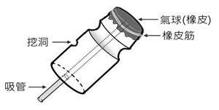
※想一想:
- 比較大吸管和小吸管發出的聲音，有什麼差別?
- 氣球有沒有繃緊，差別又是如何？（太鬆比較不容易發出聲音）
- 除了養樂多瓶，也可以用別的容器代替。

空氣砲
~取自中教大科學遊戲實驗室網站
※操作過程：
1.取一空的、質地較硬的寶特瓶，不要太軟的寶特瓶（例如裝礦泉水的）。
2.以美工刀或剪刀，儘量平整的將保特瓶瓶底切除。(如圖一，請小心使用工具）
3.將保特瓶的切口以剪刀修平或以砂紙磨平。
4.取一氣球將頭部打死結後，切除底部約一半，再將氣球套在保特瓶的底部，並用膠帶在四周黏貼牢固。（如圖二）
5.試驗看看，拉放氣球，有沒感覺到瓶口吹出相當明顯的氣流？再試著對準一公尺遠的紙人偶，是不是很容易將紙人偶吹倒呢？
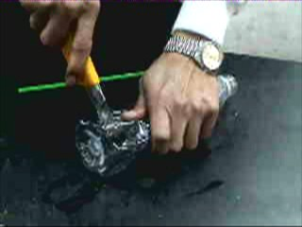 | 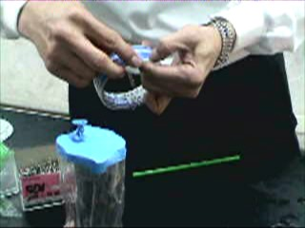
圖一 圖二
※叮嚀的話：
- 如果將寶特瓶換成紙杯也可以嗎?
- 寶特瓶切割的大小會不會影響空氣砲的威力呢?
- 如果氣球很容易拉破，有沒有其他的物品可以替代呢?

